วิธีการชำระภาษี

* ชำระเป็นเงินสด
* ชำระทางไปรษณีย์ ลงทะเบียนธนาณัติ ตั๋วแลกเงิน
* การผ่อนชำระภาษี กรณีภาษีที่ต้องชำระเกิน 3,000 บาท สามารถแบ่งชำระเป็นงวดๆ ละเท่าๆกันไม่เกิน 3 งวด

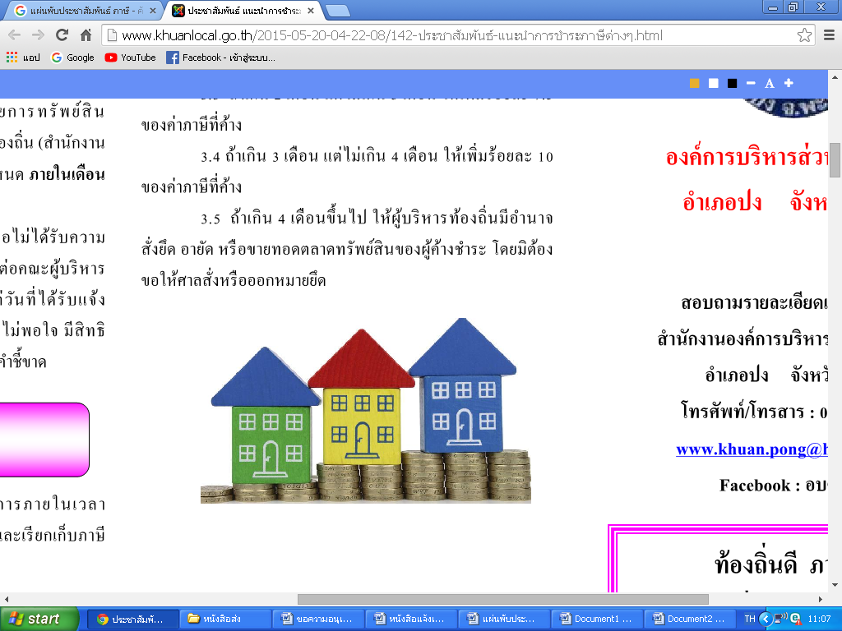

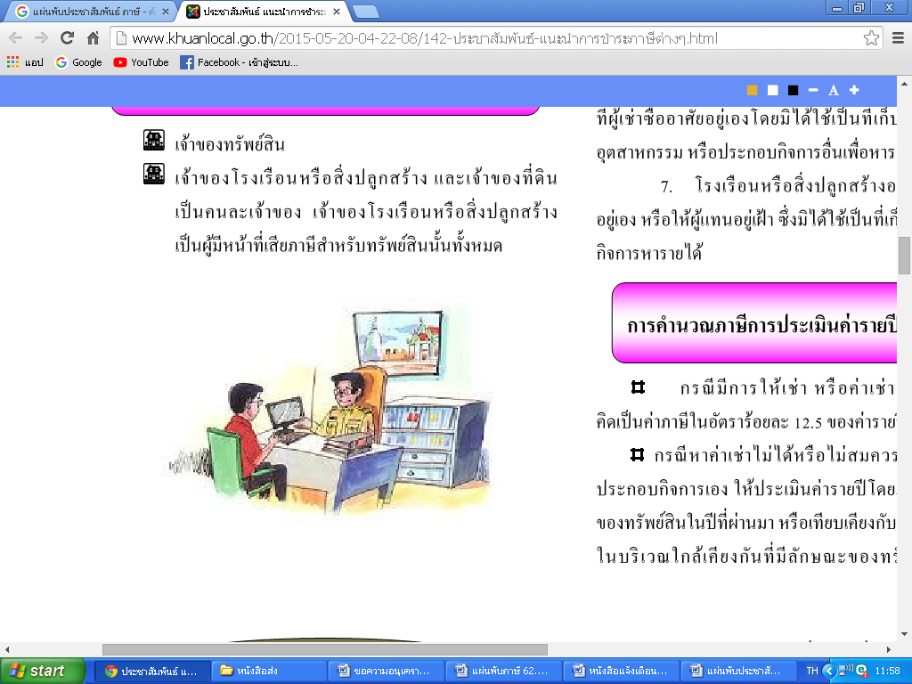

**คำขวัญ อบต.เสาธง**

***“เสาธงถิ่นอารยะเก่า มะนาวเราผลใหญ่***

***คลองน้ำใส ทรายก่อสร้าง***

***ปลาดุกย่างอร่อยแสน ดินแดนแหล่งโคบาล”***

🙗🙗🙗🙗🙗🙗🙗🙗🙗🙗🙗🙗🙗🙗🙗

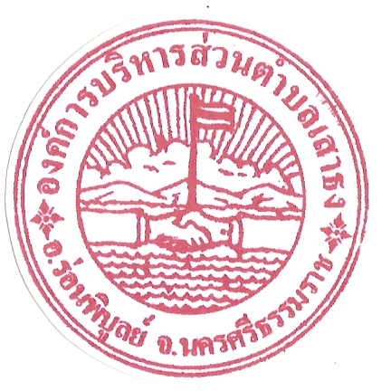

**องค์การบริหารส่วนตำบลเสาธง**

**แจ้งกำหนดการยื่นแบบแสดงรายการและชำระภาษี ประจำปี 2562**

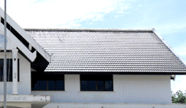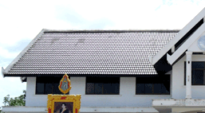

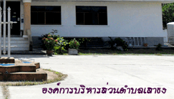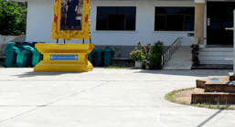

***องค์การบริหารส่วนตำบลเสาธง***

***🕾 โทร. 0-7584-6040***

MC900287283[1][***www.saotong.go.th***](http://www.saotong.go.th)

**แจ้งกำหนดการยื่นแบบแสดงรายการและชำระภาษี ประจำปี 2562**

ด้วยองค์การบริหารส่วนตำบลเสาธง ขอเรียนให้ท่านทราบว่า บัดนี้ถึงกำหนดเวลายื่นแบบแสดงรายการและชำระภาษีประจำปี 2562

จากการสำรวจทรัพย์สินในเขตองค์การบริหารส่วนตำบลเสาธง ปรากฏว่า ท่านมีทรัพย์สินที่อยู่ในข่ายต้องยื่นแบบแสดงรายการเพื่อชำระภาษี ดังรายการต่อไปนี้

* **ภาษีโรงเรือนและที่ดิน** กำหนดยื่นแบบแสดงรายการเพื่อชำระภาษี ตั้งแต่วันที่ 1 มกราคม 2562 ถึงวันที่ 28 กุมภาพันธ์ 2562 และชำระภายใน 30 วัน นับแต่วันถัดจากวันที่ได้รับการแจ้งการประเมิน
* **ภาษีบำรุงท้องที่** กำหนดยื่นแบบแสดงรายการเพื่อเสียภาษี ภายในเดือนมกราคม – เมษายน ของทุกรอบระยะเวลา 4 ปี และในปี 2562 ท่านจะต้องชำระภาษีภายในวันที่ 1 มกราคม 2562 ถึงวันที่ 30 เมษายน 2562
* ภาษีป้าย กำหนดยื่นแบบแสดงรายการเพื่อเสียภาษี ตั้งแต่วันที่ 1 มกราคม 2562 ถึงวันที่ 29 มีนาคม 2562 และชำระภายใน 15 วัน นับถัดจากวันที่ได้รับการแจ้งประเมิน

***ท่าน***สามารถไปติดต่อและยื่นแบบแสดงรายการเพื่อเสียภาษี ต่อพนักงานจัดเก็บรายได้ ส่วนการคลัง องค์การบริหารส่วนตำบลเสาธง ภายในกำหนดเวลาดังกล่าว

ผู้มีหน้าที่เสียภาษีได้แก่ใครบ้าง ?

**ภาษีโรงเรือนและที่ดิน**

1.เจ้าของทรัพย์สิน  
 2.เจ้าของโรงเรือนหรือสิ่งปลูกสร้าง และเจ้าของที่ดินเป็นคนละเจ้าของ เจ้าของโรงเรือนหรือสิ่งปลูกสร้างเป็นผู้มีหน้าที่เสียภาษีสำหรับทรัพย์สินนั้น ทั้งหมด

**ภาษีบำรุงท้องที่**

ผู้ที่เป็นเจ้าของที่ดินในวันที่ 1 มกราคมของปีใด มีหน้าที่เสียภาษีบำรุงท้องที่สำหรับปีนั้น

**ภาษีป้าย**

1.เจ้าของป้าย

2. ผู้ถือครองป้ายเป็นผู้มีหน้าที่เสียภาษีป้าย หรือเจ้าของหรือผู้ครอบครองอาคารหรือที่ดินที่ป้ายนั้นติดตั้งหรือแสดงอยู่เป็นผู้เสียภาษีป้าย ตามลำดับ